mardi 28 juillet 2026

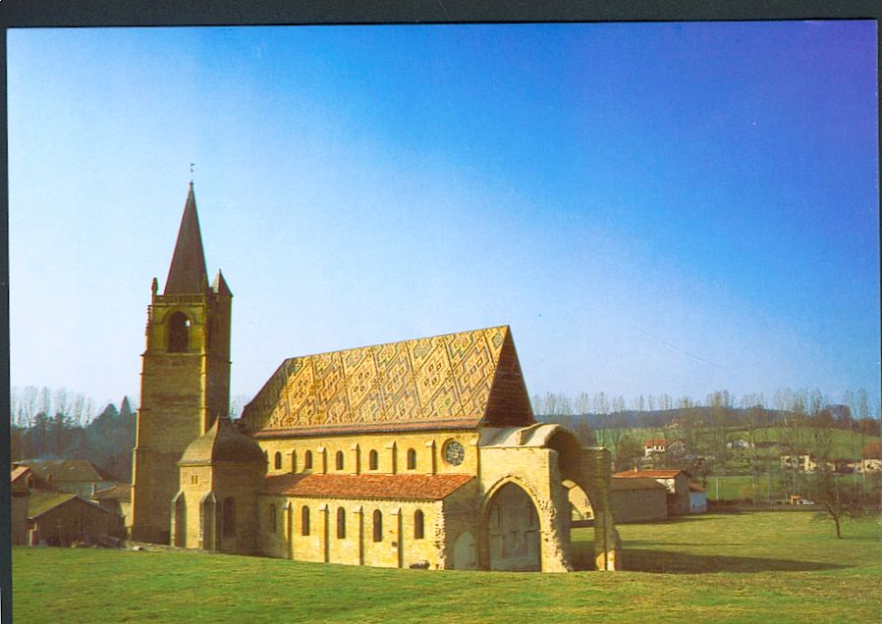
LES AMIS DE L’ABBAYE - LA BÉNISSON-DIEU - ADHÉSION-COTISATION ANNEE EN COURS

Bulletin à retourner, accompagné de votre chèque (à l’ordre des Amis de l’Abbaye) à
Les Amis de L’Abbaye, chez Monsieur William Delorme - Rue des Abbesses - 42720 La Bénisson-Dieu

M. Mme Melle* ____________________________________________________

Prénom____________________________________________

Adresse _________________________________________________________________________________________

________________________________________________________________________________________________

Code postal ____________________ Tél _________________________________________________

E-MAIL=_________________________________________(à spécifier absolument afin de recevoir par mail le bulletin des adhérents et les divers courriers membres et compte rendu AG)

Membre adhérent : 15 € - Etudiants : 12 €

❏ adhère ou renouvelle son adhésion aux Amis de l’Abbaye et règle la somme de _______________ €

❏ fait un don aux Amis de l’Abbaye pour la somme de ______________________________________ € ( recu fiscal vous sera par mail retour ,délivré)

Réglement ci-joint : ❏ Chèque ❏ CCP (*Rayer la mention inutile)

